МБДОУ д/с № 35 к.в.
г. Балашиха, мкр. Керамик, Московская область
Исполнитель: Захарова Лера, 5 лет,
Руководитель: Чичерина Ирина Дмитриевна.

Всероссийский конкурс для дошкольников
«Пластилиновое чудо»

Поделка из пластилина и природного материала

Тема: «Полет на Луну»
Цели:

Развитие ручной умелости у детей дошкольного возраста посредством пластилинографии.
Задачи:
- Учить передавать простейший образ предметов, явлений окружающего мира посредством пластилинографии.
- Учить основным приемам пластилинографии (надавливание, размазывание, отщипывание, вдавливание).
- Учить принимать задачу, слушать и слышать речь воспитателя действовать по образцу, а затем по словесному указанию.
- Воспитывать навыки аккуратной работы с пластилином.
- Развивать мелкую моторику, координацию движения рук, глазомер.
- Развивать изобразительную деятельность детей.
- Развивать интерес к процессу и результатам работы.

Материал: картон, пластилин, клей ПВА, природный материал: пшено, гречка, манка, семечки подсолнечника, сахар.

***
Вот так pадyга на небе-
Шёлковый yзоp!
Hy и радуга на небе,
Как цветной ковёр!
А над pадyгой - pакета
Взмыла к небесам.
Вот такyю же pакетy
Я постpою сам.
И на звёзднyю доpожкy
Полечy на ней,
Hабеpy я звёзд лyкошко
Мамочке моей.
(Григоре Виеру)
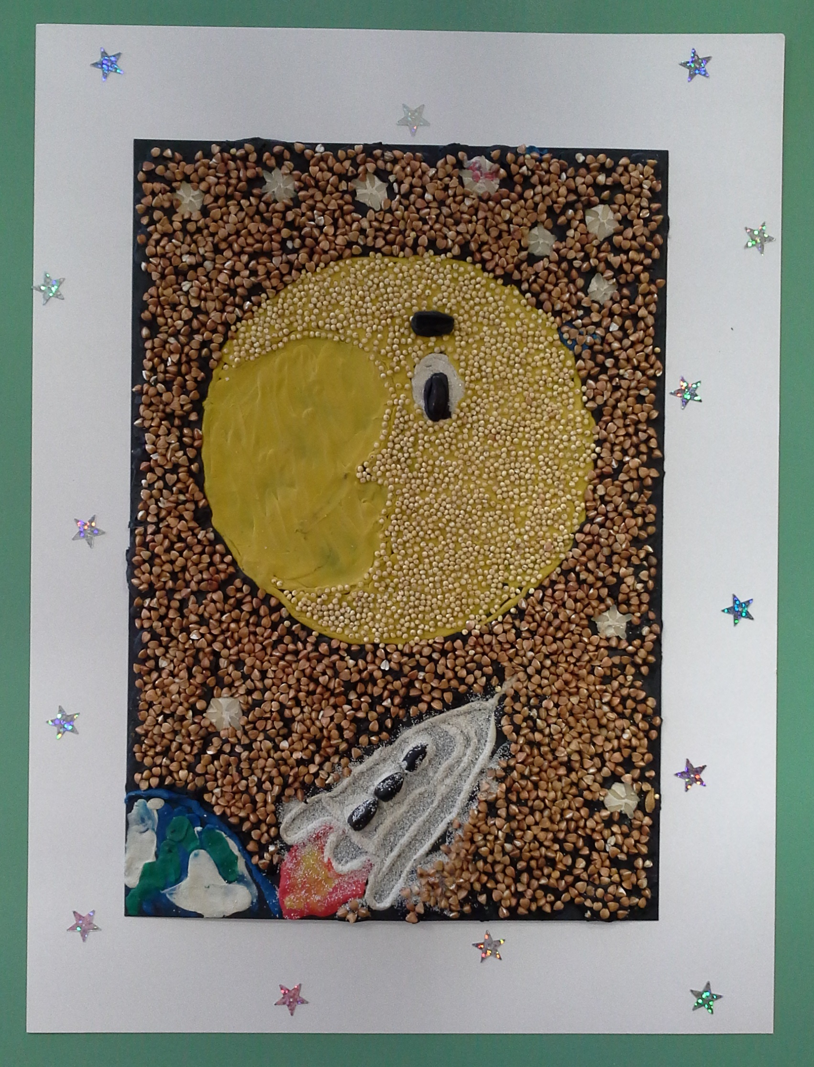

Творческий процесс:

